ที่ ศธ ๐๔๒๒๕.๐๖๑ /๙๔  โรงเรียนบ้านวังปริง
หมู่ที่ ๒ ตำบลชะรัด อำเภอกงหรา
จังหวัดพัทลุง ๙๓๐๐๐

๑๕ สิงหาคม ๒๕๕๗

เรื่อง ขอความอนุเคราะห์เผยแพร่ผลงานทางวิชาการ

เรียน ผู้อำนวยการโรงเรียนทุกโรง

สิ่งที่ส่งมาด้วย ๑. แผนการจัดกิจกรรมการเรียนรู้ จำนวน ๑ แผน
๒. แบบตอบรับการเผยแพร่ผลงาน จำนวน ๑ ฉบับ

ด้วย นางสาวจินตนา จันทร์ทอง ตำแหน่ง ครู โรงเรียนบ้านวังปริง ได้จัดทำผลงานทางวิชาการ เรื่อง รายงานผลการใช้หนังสือนิทานอีสปร้อยกรอง ร่วมกับการจัดกิจกรรมการเรียนรู้ตามแนวทฤษฎีคอนสตรัค ติวิซึม เพื่อพัฒนาทักษะการอ่าน คิดวิเคราะห์ และเขียน กลุ่มสาระการเรียนรู้ภาษาไทย ของนักเรียน ชั้นประถมศึกษาปีที่ ๓ โรงเรียนบ้านวังปริง จังหวัดพัทลุง ซึ่งผลงานดังกล่าวได้ผ่านการทดลองใช้มาแล้ว ปรากฏว่ามีประสิทธิภาพสามารถสร้างองค์ความรู้ให้แก่ผู้เรียน และสามารถนำไปปรับใช้ในชีวิตประจำวันได้เป็นอย่างดี จึงมีความประสงค์จะเผยแพร่ผลงานทางวิชาการตามที่จัดส่งมานี้ให้แก่ครูผู้สอนกลุ่มสาระการเรียนรู้ภาษาไทยชั้นประถมศึกษาปีที่ ๓ หรือครูที่สนใจได้นำไปใช้ พร้อมทั้งขอความอนุเคราะห์ครูผู้สอนได้ตอบรับการเผยแพร่ผลงานฯ ตามแบบที่แนบ และจัดส่งแบบตอบรับคืนโรงเรียนบ้านวังปริง ภายในวันที่ ๕ กันยายน ๒๕๕๗
จึงเรียนมาเพื่อโปรดพิจารณา และขอขอบพระคุณท่านเป็นอย่างสูง ที่ได้ให้ความอนุเคราะห์ด้วยดีเสมอมา
ขอแสดงความนับถือ
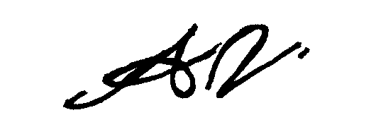
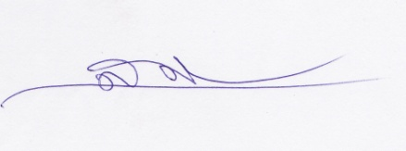

(นายสุคนธ์ สุวรรณมณี)
ผู้อำนวยการโรงเรียนบ้านวังปริง

โรงเรียนบ้านวังปริง
โทร. ๐๗๔-๖๕๐๐๐๗
แบบตอบรับการเผยแพร่ผลงานทางวิชาการ
ของ นางสาวจินตนา จันทร์ทอง
โรงเรียนบ้านวังปริง เขตพื้นที่การศึกษาประถมศึกษาพัทลุง เขต ๒

ข้าพเจ้า................................................... ตำแหน่ง.................................โรงเรียน...................................
สังกัดเขตพื้นที่การศึกษา.......................................... สอนกลุ่มสาระการเรียนรู้..................................................
ระดับชั้น...................................... โรงเรียน............................................ ได้รับแผนการจัดกิจกรรมการเรียนรู้ตามแนวทฤษฎีคอนสตรัคติวิซึม โดยใช้หนังสือนิทานอีสปร้อยกรอง เพื่อพัฒนาทักษะการอ่าน คิดวิเคราะห์ และเขียน กลุ่มสาระการเรียนรู้ภาษาไทย ของนักเรียนชั้นประถมศึกษาปีที่ ๓ โรงเรียนบ้านวังปริง จังหวัดพัทลุง และนำไปใช้กับนักเรียนระดับชั้น....................................... โรงเรียน.................................................... อำเภอ....................................................สังกัดเขตพื้นที่....................................................................................
ผลปรากฏดังนี้
................................................................................................................................................................
..............................................................................................................................................................................
..............................................................................................................................................................................
..............................................................................................................................................................................
..............................................................................................................................................................................
..............................................................................................................................................................................
..............................................................................................................................................................................
..............................................................................................................................................................................

ลงชื่อ...............................................
(...................................................)
ตำแหน่ง..............................................
วันที่........เดือน.....................พ.ศ. ........

